**Université Mohamed Khider -Biskra-**

**Faculté des Sciences Exactes et des SNV**

**Département des SNV**

**TD n° 5**

**Exercice 1:**

Vous voulez étudier un fragment d'ADN de 536 pb correspondant à la région régulatrice située en amont (5') du gène d’une protéine donnée. Cette séquence est la suivante :

Brin sens :

5' GATTCAGGAGATTCACAC - 500 nucléotides -TCGGTACAGCTATACAGG 3'

Brin antisens:

3' CTAAGTCCTCTAAGTGTG - 500 nucléotides -AGCCATGTCGATATGTCC 5'

Parmi les 8 amorces suivantes quelles sont les 2 amorces (à désigner par leurs lettres) qui permettront l'amplification par PCR de ce fragment ?

a) 5' GATTCAGGAGATTCACAC 3'

b) 5' CTAAGTCCTCTAAGTGTG 3'

c) 5' CACACTTAGAGGACTTAG 3'

d) 5' TCGGTACAGCTATACAGG 3'

e) 5' AGCCATGTCGATATGTCC 3'

f) 5' GTGTGAATCTCCTGAATC 3'

g) 5' CCTGTATAGCTGTACCGA 3'

h) 5' GGACATATCGACATGGCT 3'

* Les fragments (g) et (a)

**Exercice 2:**

Vous disposez de deux sondes : une sonde X de 250 pb et une sonde Y de 200 pb. Pour chacune de ces sondes, différents Southern-blots sont réalisés :

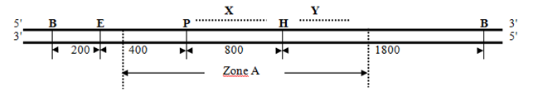

Les distances ci-dessus sont exprimées en pb, B : site de restriction BamHI; E : site de restriction EcoRI; H : site de restriction HindIII; P : site de restriction PstI

1. Quel(s) résultat(s) devriez-vous obtenir en digérant l'ADN simultanément, par l'enzyme BamHI, HindIII et EcoRI et en utilisant la sonde X et simultanément, par l'enzyme BamHI, HindIII et EcoRI et en utilisant la sonde Y?

* Le premier cas un fragment de 1200 pb et le 2ème cas un fragment de 1800 pb.

1. Représentez une sonde qui vous permettrait de visualiser tous les fragments obtenus après la digestion enzymatique par les 3 enzymes (BamHI, HindIII et EcoRI) simultanément.

* **Voir schéma (en rouge)**